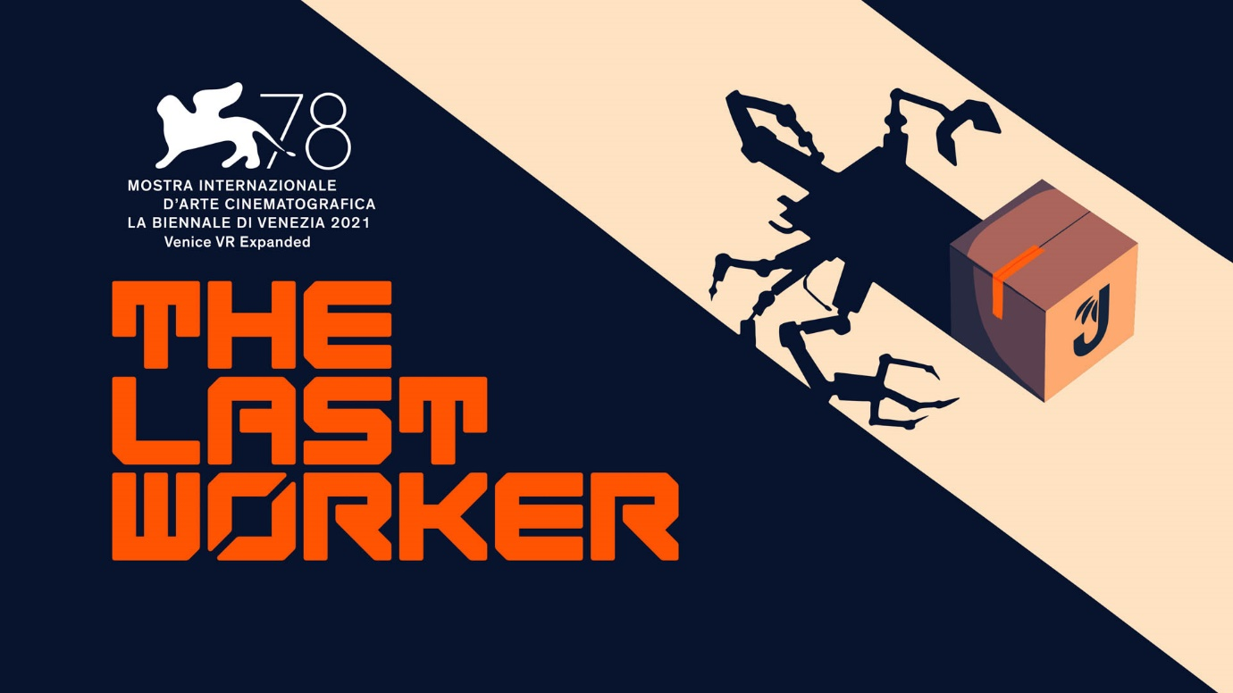
Erlebe die Jüngle-Anwendungszentrum-Tour und wirf zum ersten Mal einen Blick hinter die Kulissen von The Last Worker
Jörg Tittel, Wolf & Wood und Wired Productions geben Interessierten im Jahr 2022 in einem Anwendungszentrum in deiner Nähe einen ersten Einblick in die heißersehnte Narrative aus der Ego-Perspektive von The Last Worker
Watford, UK – Januar 20, 2022: Das globale Videospiel-Publishinglabel Wired Productions, Autor/Regisseur Jörg Tittel und seine Produktionsfirma Oiffy, sowie das wegweisende Indie-Spielstudio Wolf & Wood sind stolz darauf, den ersten Trailer für The Last Worker zu präsentieren und begeisterte Spieler zum ersten Mal im Jüngle-Anwendungszentrum (JAZ-1) zu begrüßen. Der satirische Trailer gewährt einen ersten Einblick in das immersive Gameplay und die Umgebung, in der das narrative Abenteuer in der Ego-Perspektive spielt, welches 2022 für Steam, Epic Games Store, GOG, Nintendo Switch, PlayStation 5, Xbox Series X|S und Meta Quest 2 erscheint.
Wie alle führenden Online-Anbieter, die nichts zu verbergen haben, gibt Firmenchef Josef Jüngle Zuschauern die einmalige Gelegenheit, das innovative 60 Millionen Quadratmeter große JAZ-1 zu besuchen. Das Jüngle-Zentrum gewährt den Spielern einen Einblick in die Mitarbeiter, die Technologie und die High-Tech-Algorithmen im Inneren und beweist mit den bis an die Decke gestapelten Produkten, dass Jüngle schon heute die Zukunft liefert.
Anwendungszentrum-Tour-Trailer von The Last Worker ansehen: https://youtu.be/I3G0emePHQA
Der 2022 auf allen Plattformen erscheinende Titel The Last Worker ist ein erzählerisches Abenteuer aus der Ego-Perspektive, das sich um den Kampf der Menschheit in einer zunehmend automatisierten Welt dreht. Indem es einen handgemachten Grafikstil von Comiclegende Mick McMahon mit einzigartig immersiven Gameplay-Mechaniken in einem epischem Setting kombiniert, liefert The Last Worker eine emotionale, nachdenkliche Geschichte, die voll gepackt ist mit herzlichem Drama, beißender Satire, intensiver Action und tiefgründigen Charakteren, hinter denen eine Starbesetzung steht: In den Hauptrollen spielen Ólafur Darri Ólafsson, Jason Isaacs, Clare-Hope Ashitey, David Hewlett und weitere bislang unangekündigte Toptalente.
„In The Last Worker steckt viel Herzblut und ich habe Glück mit den besten kreativen, unbezahlbaren Talenten zusammenzuarbeiten“, sagt Autor, Regisseur und Produzent Jörg Tittel. „Mit solchen Leuten müssen wir einfach liefern, aber falls nicht, hoffe ich, dass Herr Jüngle mir einen Job gibt.“
„Wir alle haben eine Bindung zu den Charakteren aus The Last Worker aufgebaut. Zu sehen, wie sie aus den Skizzen von Mick McMahon durch diese unglaublichen Schauspieler zum Leben erweckt werden, war ein fanstatisches Erlebnis.“ Ryan Bousfield, Creative Director von Wolf & Wood „Ich bin extrem stolz auf den innovativen Ansatz, den unser Team verfolgt hat, um eine lebendige und aufregende Welt zu schaffen, die auf dem Bildschirm genau so immersiv ist wie in der VR. Wir freuen uns darauf, euch die ersten Elemente des Gameplays zu zeigen.“
„The Last Worker ist ein wahrlich einzigartiges Erlebnis und wir sind stolz auf die Unterstützung, die wir beim Erschaffen dieses herausragenden Titels durch die innovative Arbeit von Jörg Tittel und das multitalentierte Studio Wolf & Wood erhalten haben“, sagte Leo Zullo, Geschäftsführer von Wired Productions. „Wir freuen uns darauf, den Spielern Jüngle und das epische Anwendungszentrum, das Schauplatz des Spiels ist, vorzustellen. Wir können es kaum erwarten, diese spannende, überraschende und herzergreifende Geschichte im Verlauf des Jahres mit der Welt zu teilen.“
The Last Worker bietet:
- Haufenweise Gameplay Stunden an narrativem und immersivem Gameplay in einer Umgebung von der Größe der versunkenen Stadt Manhattan.
- Leidenschaft Eine einzigartige Mischung von Gameplay-Mechaniken, die nahtlos mit einem unvergleichlichen narrativen Spiel verwoben sind.
- AAA-Besetzung Tiefgründige Charaktere mit Starbesetzung in einer Geschichte voller herzlichem Drama, beißender Satire und intensiver Action. In den Hauptrollen spielen Ólafur Darri Ólafsson, Jason Isaacs, Clare-Hope Ashitey, David Hewlett und weitere Weltklasse-Talente (Ankündigung folgt).
- Spielerentscheidung Mehrere Enden, die durch moralische Dilemmata entschieden werden.
- Eine handgemachte Welt Ein Grafikstil, der mit den Konzepten und Charakterentwürfen der Comiclegende Mick McMahon („Judge Dredd“, „2000 AD“) zum Leben erweckt wurde.
- Gefühlsgeladene Musik Komponiert von Oliver Kraus, der für seine Kollaborationen mit Adele, Sia, Florence and the Machine und weitere bekannt ist.
- Spiele auf deinem Bildschirm oder in VR! Spielbar entweder mit traditioneller Steuerung oder in VR.
The Last Worker wird im Jahr 2022 für Steam, Epic Games Store, GOG, Nintendo Switch, PlayStation 5, Xbox Series X|S und Meta Quest 2 erscheinen.
The Last Worker war das einzige nominierte Spiel beim 78. Internationalen Filmfestival von Venedig (2021), wo dem Publikum das erste Kapitel des Spiels gezeigt wurde.
Weitere Informationen gibt es über die Wunschliste und Neuigkeiten auf Steam, die offizielle Website von The Last Worker oder auf Twitter und Instagram.
###
Über Wired Productions
Wired Productions ist ein unabhängiger Videospiel-Publisher mit Sitz in Watford, UK. Wired hat für alle großen Plattformen preisgekrönte Titel produziert und veröffentlicht, und die Spiele sind so kuratiert, dass sie ihrem Mantra gerecht werden: „Angetrieben von Leidenschaft.“ Das Unternehmen bringt sowohl physische als auch digitale Spiele auf den Markt, darunter The Falconeer, Those Who Remain, Deliver Us The Moon, Close to the Sun, GRIP: Combat Racing, Victor Vran: Overkill Edition, Max: The Curse of Brotherhood und The Town of Light. Kürzlich kündigte Wired Productions während der Wired Direct kommende Titel an. Dazu gehören Lumote, Arcade Paradise, Martha Is Dead, Tin Hearts, Tiny Troopers: Global Ops und The Last Worker.
Werde Teil der Wire-Community via: Wired Live| Twitter | Discord | YouTube |Twitch
Über Jörg Tittel / Oiffy
Jörg Tittel lebt als Autor, Regisseur und Produzent in London. Im Jahr 2011 gründete er Oiffy zusammen mit Regisseurin/Autorin Alex Helfrecht und Produzent Philip Munger. Ihr Spielfilmdebüt THE WHITE KING mit Jonathan Pryce und Fiona Shaw in den Hauptrollen, bei dem Jörg gemeinsam mit Alex Regie führte, feierte seine Premiere auf dem Edinburgh International Film Festival 2016, wo er für den Michael Powell Award für den besten britischen Spielfilm nominiert wurde. Ihr nächster Spielfilm wird im Sommer 2022 gedreht und dabei handelt es sich um das Live-Musik-Abenteuer-Drama A WINTER’S JOURNEY, Helfrechts Adaption von Franz Schuberts „Winterreise“, animiert von den Künstlern hinter dem Oscar-nominierten LOVING VINCENT. Oiffy.com
Über Wolf & Wood
Wolf & Wood ist ein unabhängiges Entwicklerstudio im Nordosten von England. Das kleine, aber vielseitige Team hat eine Reihe von narrativen First-Person-Titeln geschrieben, entworfen und entwickelt. Darunter: „The Exorcist: Legion VR“, welches das Oscar-Preisträger Horror Franchise von William Peter Blatty ausbaut und ihr eigenes preisgekröntes Werk „A Chair in a Room: Greenwater“ und die Rock-Randale „Hotel R'n'R“. Wolfandwood.co

